**Лабораторная работа №1**

**Тема: «Разработка консольного приложения в C++ Builder»**

**Цель работы:** Разработать программу, которая выводит на экран геометрическую фигуру, заполняя ее символом «*» или пробелом. Размер фигуры (n) определяется при вводе.

**Теоретическая часть**

Создание проекта и добавление исходного файла

1. Создать проект (последовательно выбрав в меню Файл пункты Создать и Проект).
2. В области типов проектов Visual C++ выберите группу Win32 и щелкнуть элемент Консольное приложение Win32.
3. Ввести имя проекта.
4. По умолчанию имя решения, содержащего проект, совпадает с именем проекта, однако можно ввести другое имя. Также можно указать другое расположение для проекта.
5. Нажать кнопку ОК, чтобы создать проект.
6. В мастере приложений Win32 нажать кнопку Далее, выбрать вариант Пустой проект и нажмите кнопку Готово.
7. Если окно Обозреватель решений не открыто, выбрать в меню Вид пункт Обозреватель решений.
8. Добавить новый исходный файл в проект, выполнив следующие действия.
9. В окне Обозреватель решений щелкнуть правой кнопкой мыши папку Исходные файлы и последовательно выбратье пункты Добавить и Новый элемент.
10. В узле Код выбрать элемент Файл C++ (.cpp), ввести имя файла и нажать кнопку Добавить.
11. CPP-файл появится в папке "Исходные файлы" в окне Обозреватель решений и откроется в редакторе Visual Studio.
12. В файле, открытом в редакторе, ввести допустимый программный код на языке C++, использующий стандартную библиотеку C++, или скопировать один из примеров программ и вставьте его в файл.
13. Например, можно использовать пример программы [set::find](https://msdn.microsoft.com/ru-ru/library/ets82w6a.aspx), который входит в стандартную библиотеку шаблонов, поставляющуюся вместе со справкой.
14. Если используется пример программы, обратить внимание на директиву using namespace std;. Эта директива позволяет использовать в программе функции cout и endl, не указывая их полные имена (std::cout и std::endl).
15. Сохранить файл.
16. В меню Построение выбрать Построить решение.
17. В окне Выходные данные выводятся сведения о ходе компиляции, например расположение журнала построения и сообщение о состоянии построения.
18. В меню Отладка выбрать команду Запуск без отладки.
19. Если использовался пример программы, то выводится командное окно, в котором указано, найдены ли в наборе определенные целые числа.

**Практическая часть**

**Вариант 7**

Код программы:

#include <iostream>

using namespace std;

int main()

{

setlocale( LC_ALL,"Russian" );

int n;

cout<<"Введите n ";

cin>>n;

for(int j=0;j<n/2+2;j++)

cout<<' ';

cout<<'*'<<endl;

for(int i=0;i<n/2+1;i++)

{

for(int j=i;j<n/2+1;j++)

cout<<' ';

cout<<'*';

for(int j=0;j<i;j++)

cout<<' ';

cout<<'*'<<endl;

}

for(int i=1;i<n/2+1;i++)

{

for(int j=0;j<=i;j++)

cout<<' ';

cout<<'*';

for(int j=i;j<n/2;j++)

cout<<' ';

cout<<'*'<<endl;

}

for(int j=0;j<n/2+2;j++)

cout<<' ';

cout<<'*'<<endl;

return 0;

}

Блок-схема:



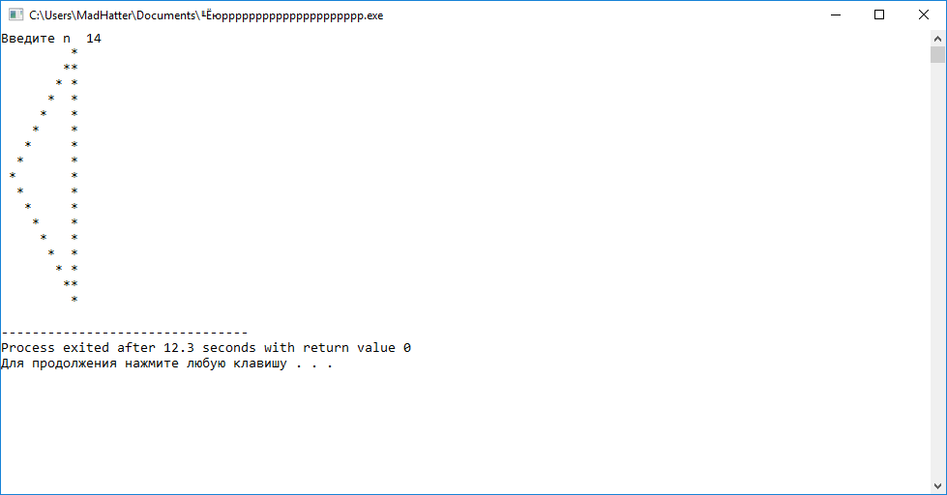

Рисунок 1 – Выполнение программы в консоли

**Вывод:** были освоены принципы построения фигуры из знаков в консоли с помощью языка C++.